=> Pflichtinhalte
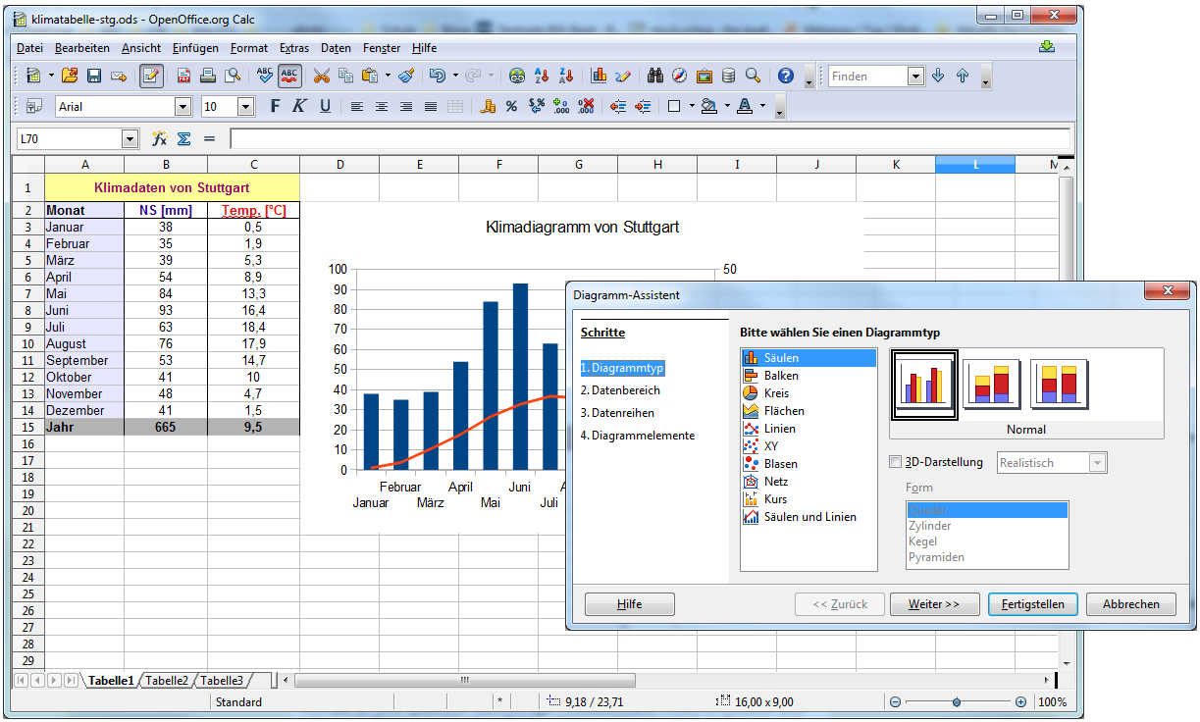

Tabellenkalkulation

Teil 1 - Daten visualisieren und darstellen
- Lektion 1 - Warum Tabellenkalkulation?
- Lektion 2 - Das Programm(-fenster)
- Lektion 3 - Eingabe von Text und Zahlen
- Lektion 4 - Layout anpassen und verbessern
- Lektion 5 - Einfach nur Tabellen
- Lektion 6 - Wie werden Diagramme erstellt?
- Lektion 7 - Diagramme selbst erstellen
- Zusatzübungen

Teil 2 - Mit Daten rechnen
- Lektion 1 - Grenzen der Tabellenbearbeitung in TVP
- Lektion 2 - mit Formeln rechnen
- Lektion 3 - vordefinierte Funktionen einbauen
- Lektion 4 - Formeln kopieren
- Lektion 5 - die Ausfüllfunktion
- Lektion 6 - Formeln mit relativen & absoluten Adressen
- Lektion 7 - Formate übertragen und Formeln schachteln
- Lektion 8 - Verknüpfen von Tabellenblättern
- Abschlussprojekt

Zusatzwissen
- Lektion Z.1 - Daten sortieren & filtern
- Lektion Z.2 - Wenn-Dann-Funktionen
- Lektion Z.3 - Zielwertsuche
- Lektion Z.4 - Zusatzaufgaben
- Lektion Z.5 - Zusatzprojekt

